1. Junginys, pasirinktas iš grupės, kurią sudaro:
2-{4-hidroksimetil-1'-metil-5'-[5-(4-oksetan-3-il-piperazin-1-il)-piridin-2-ilamino]-6'-okso-1',6'-dihidro-[3,3']bipiridinil-5-il}-7,7-dimetil-3,4,7,8-tetrahidro-2H,6H-ciklopenta[4,5]pirolo[1,2−a]pirazin-1-onas, turintis struktūrą:
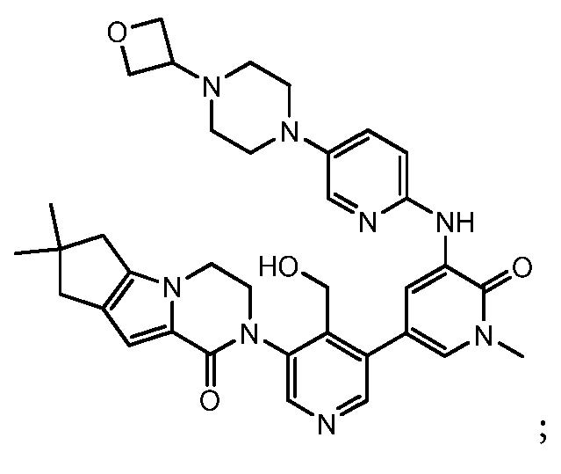
2-{3‘-hidroksimetil-1-metil-5-[5-(4-oksetan-3-il-piperazin-1-il)-piridin-2-ilamino]-6-okso-1,6-dihidro-[3,4']bipiridinil-2‘-il}-7,7-dimetil-3,4,7,8-tetrahidro-2H,6H-ciklopenta[4,5]pirolo[1,2−a]pirazin-1-onas, turintis struktūrą:
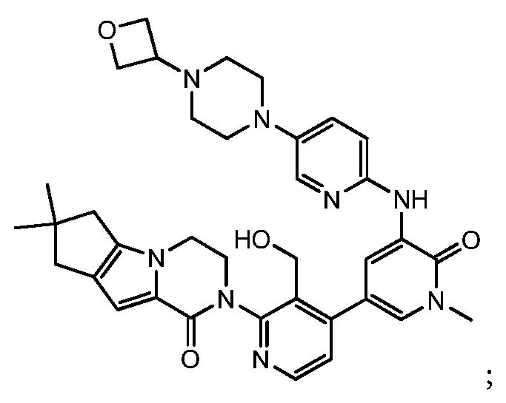
2-{3'-hidroksimetil-1-metil-5-[5-((S)-2-metil-4-oksetan-3-il-piperazin-1-il)-piridin-2-ilamino]-6-okso-1,6-dihidro-[3,4']bipiridinil-2'-il}-7,7-dimetil-3,4,7,8-tetrahidro-2H,6H-ciklopenta[4,5]pirolo[1,2−a]pirazin-1-onas, turintis struktūrą:
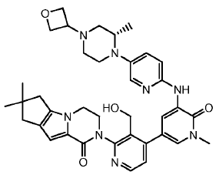
2-[3'-hidroksimetil-1-metil-5-(5-metil-4,5,6,7-tetrahidro-pirazilo[1,5-a]pirazin-2-ilamino)-6-okso-1,6-dihidro-[3,4']bipiridinil-2'-il]-7,7-dimetil-3,4,7,8-tetrahidro-2H,6H-ciklopenta[4,5]pirolo[1,2−a]pirazin-1-onas, turintis struktūrą:
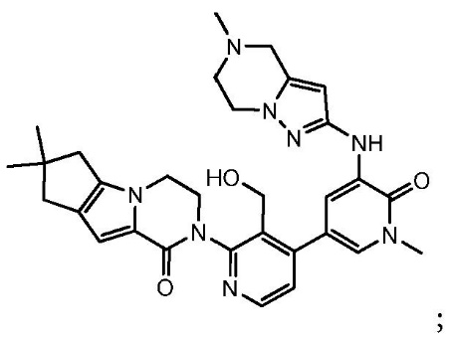
2-[3'-hidroksimetil-1-metil-6-okso-5-(pirimidin-4-ilamino)-1,6-dihidro-[3,4']bipiridinil-2'-il]-7,7-dimetil-3,4,7,8-tetrahidro-2H,6H-ciklopenta[4,5]pirolo[1,2−a]pirazin-1-onas, turintis struktūrą:
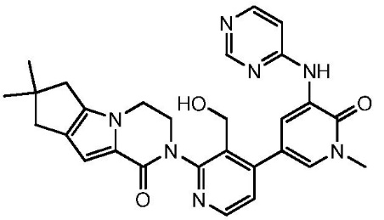
2-[4-hidroksimetil-1'-metil-5'-(5-metil-4,5,6,7-tetrahidro-pirazilo[1,5-a]pirazin-2-ilamino)-6-okso-1',6'-dihidro-[3,3']bipiridinil-5-il]-7,7-dimetil-3,4,7,8-tetrahidro-2H,6H-ciklopenta[4,5]pirolo[1,2−a]pirazin-1-onas, turintis struktūrą:
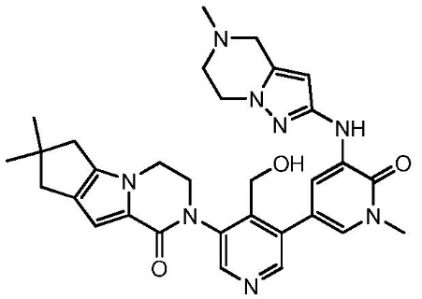
2-{3'-hidroksimetil-1-metil-5-[5-((R)-2-metil-4-oksetan-3-il-piperazin-1-il)-piridin-2-ilamino]-6-okso-1,6-dihidro-[3,4']bipiridinil-2'-il}-7,7-dimetil-3,4,7,8-tetrahidro-2H,6H-ciklopenta[4,5]pirolo[1,2−a]pirazin-1-onas, turintis struktūrą:
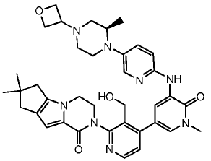
2-{5-[5-((2S,5R)-2,5-dimetil-4-oksetan-3-il-piperazin-1-il)-piridin-2-ilamino]-3'-hidroksimetil-1metil-6-okso-1,6-dihidro-[3,4']bipiridinil-2'-il}-7,7-dimetil-3,4,7,8-tetrahidro-2H,6H-ciklopenta[4,5]pirolo[1,2-a]pirazin-1-onas, turintis struktūrą:
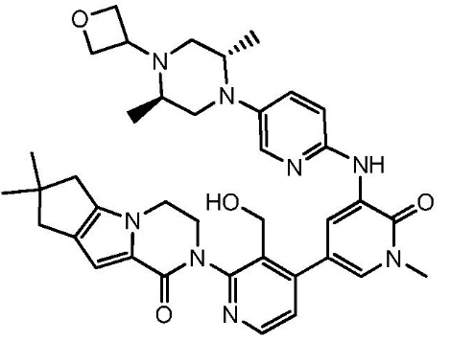
2-[3'-hidroksimetil-1-metil-5-(5-oksetan-3-il-4,5,6,7-tetrahidro-pirazilo[1,5-a]pirazin-2-ilamino)-6-okso-1,6-dihidro-[3,4']bipiridinil-2'-il]-7,7-dimetil-3,4,7,8-tetrahidro-2H,6H-ciklopenta[4,5]pirolo[1,2-a]pirazin-1-onas, turintis struktūrą:
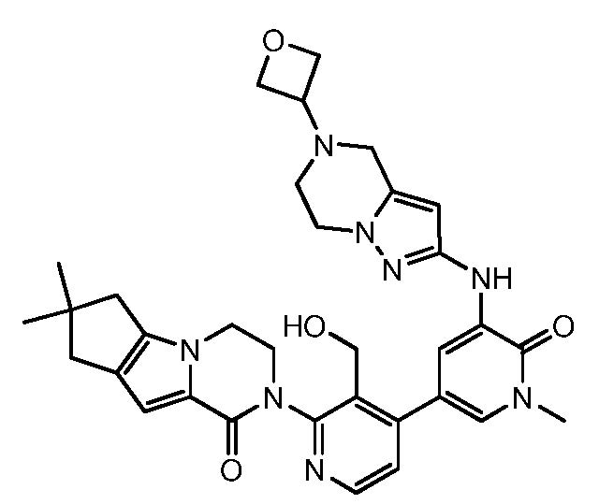
2-{5-[5-((S)-2-etil-4-oksetan-3-il-piperazin-1-il)-piridin-2-ilamino]-3'-hidroksimetil-1-metil-6-okso-1,6-dihidro-[3,4']bipiridinil-2'-il}-7,7-dimetil-3,4,7,8-tetrahidro-2H,6H-ciklopenta[4,5]pirolo[1,2-a]pirazin-1-onas, turintis struktūrą:
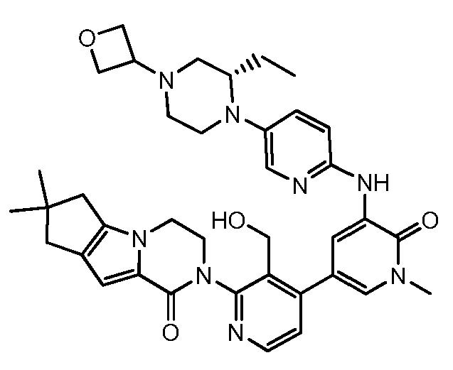
2-[5-(6,7-dihidro-4H-pirazolo[5,1-c][1,4]oksazin-2-ilamino)-3'-hidroksimetil-1-metil-6-okso-1,6-dihidro-[3,4']bipiridinil-2'-il]-7,7-dimetil-3,4,7,8-tetrahidro-2H,6H-ciklopenta[4,5]pirolo[1,2−a]pirazin-1-onas, turintis struktūrą:
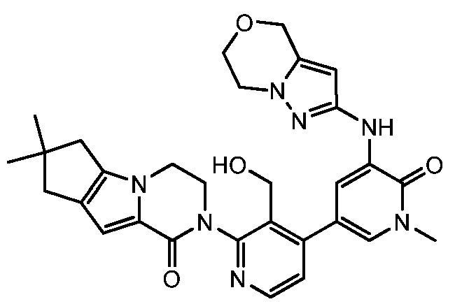
2-[5-(2,6-dimetil-pirimidin-4-ilamino)-3'-hidroksimetil-1metil-6-okso-1,6-dihidro-[3,4']bipiridinil-2'-il]-7,7-dimetil-3,4,7,8-tetrahidro-2H,6H-ciklopenta[4,5]pirolo[1,2-a]pirazin-1-onas, turintis struktūrą:
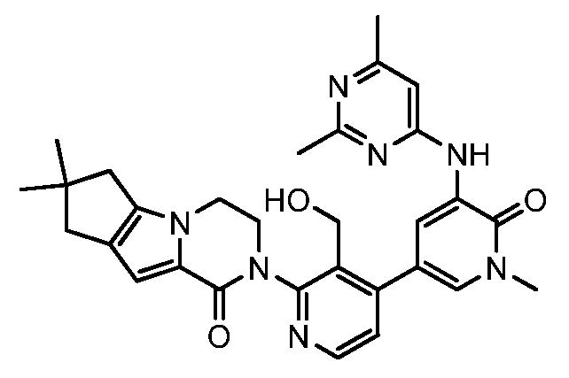
2-[3'-hidroksimetil-1-metil-5-(2-metil-pirimidin-4-ilamino)-6-okso-1,6-dihidro-[3,4']bipiridinil-2'-il]-7,7-dimetil-3,4,7,8-tetrahidro-2H,6H-ciklopenta[4,5]pirolo[1,2-a]pirazin-1-onas, turintis struktūrą:
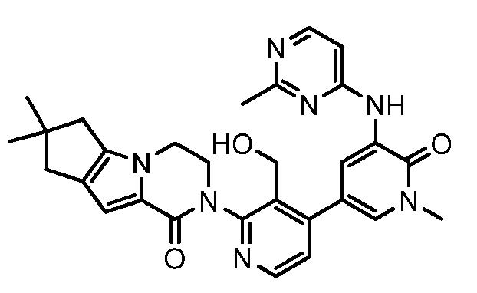
2-[3'-hidroksimetil-1-metil-5-(6-metil-pirimidin-4-ilamino)-6-okso-1,6-dihidro-[3,4']bipiridinil-2'-il]-7,7-dimetil-3,4,7,8-tetrahidro-2H,6H-ciklopenta[4,5]pirolo[1,2-a]pirazin-1-onas, turintis struktūrą:
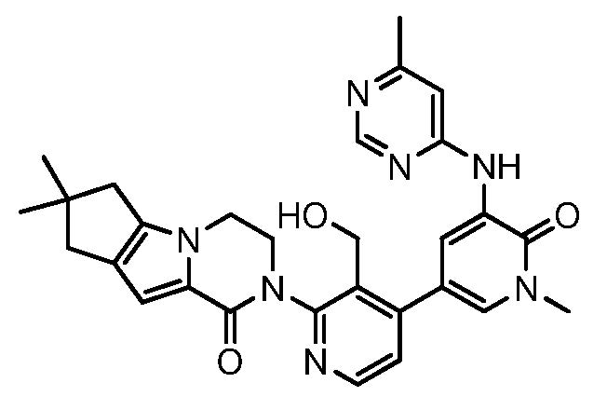
2-{3-hidroksimetil-4-[6-(imidazo[1,2-a]piridin-7-ilamino)-4-metil-5-okso-4,5-dihidro-pirazin-2-il]-piridin-2-il}-7,7-dimetil-3,4,7,8-tetrahidro-2H,6H-ciklopenta[4,5]pirolo[1,2-a]pirazin-1-onas, turintis struktūrą:
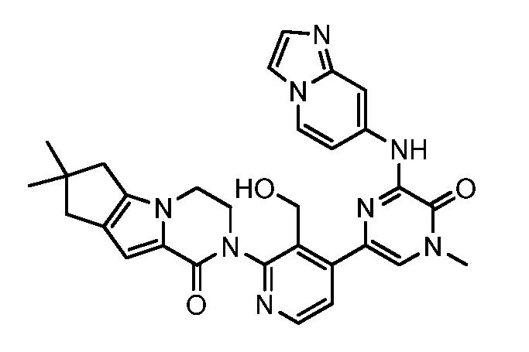
ir
2-[3'-hidroksimetil-1-metil-6-okso-5-(pirazin-2-ilamino)-1,6-dihidro-[3,4']bipiridinil-2'-il]-7,7-dimetil-3,4,7,8-tetrahidro-2H,6H-ciklopenta[4,5]pirolo[1,2−a]pirazin-1-onas, turintis struktūrą:
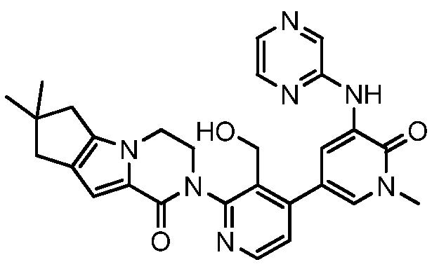
arba stereoizomerai, tautomerai ar jų farmaciškai priimtinos druskos, skirti panaudoti kaip vaistas.

2. Junginys, skirtas naudoti pagal 1 punktą, kur junginys yra 2-{3'-hidroksimetil-1-metil-5-[5-((S)-2-metil-4-oksetan-3-il-piperazin-1-il)-piridin-2-ilamino]-6-okso-1,6-dihidro-[3,4']bipiridinil-2'-il}-7,7-dimetil-3,4,7,8-tetrahidro-2H,6H-ciklopenta[4,5]pirolo[1,2−a]pirazin-1-onas, turintis struktūrą:
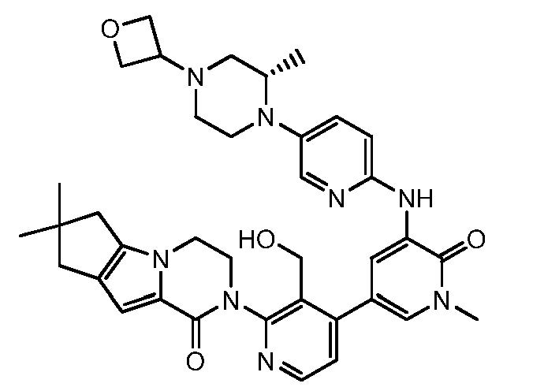
arba stereoizomerai, tautomerai ar jų farmaciškai priimtinos druskos.

3. Junginys, skirtas naudoti pagal 1 ar 2 punktą reumatiniam artritui, sisteminei raudonajai vilkligei, dilgėlinei ir išsėtinei sklerozei gydyti.

4. Junginys, skirtas naudoti pagal 1 punktą reumatiniam artritui gydyti.

5. Junginys, skirtas naudoti pagal 1 punktą sisteminei raudonajai vilkligei gydyti.

6. Junginys, skirtas naudoti pagal 1 punktą dilgėlinei gydyti.

7. Junginys, skirtas naudoti pagal 1 punktą išsėtinei sklerozei gydyti.

